2021年10月25日
1/4

これで「歯磨き指導」が効果的に！歯科大学病院・障害者歯科、盲学校、支援団体に約１３０セット無償配布、貸出の仕組み作り！
触ってわかる歯の模型(可動式・８倍大)で視覚障がい者に健口を！

～11月8日（いい歯の日)に１２００万円目指しクラウドファンディングを開始／合わせて記者会見も～
【記者会見：11月8日（月）10：30～ ＠大阪大学・吹田キャンパス内 歯学研究科】

大阪大学大学院歯学研究科は、「触ってわかる歯の模型（可動式・８倍）」大人用・子ども用を1セットで製作し、その後全国29歯科大学病院・障害者歯科、また全国約70校の盲学校、さらに視覚障害者支援団体に無償配布して、視覚障がい者が希望すれば全国どこでも同歯模型を借りることができる仕組み作りを目指します。その製作・発送資金のため、11月8日(月)「いい歯の日」からクラウドファンディングを開始します。
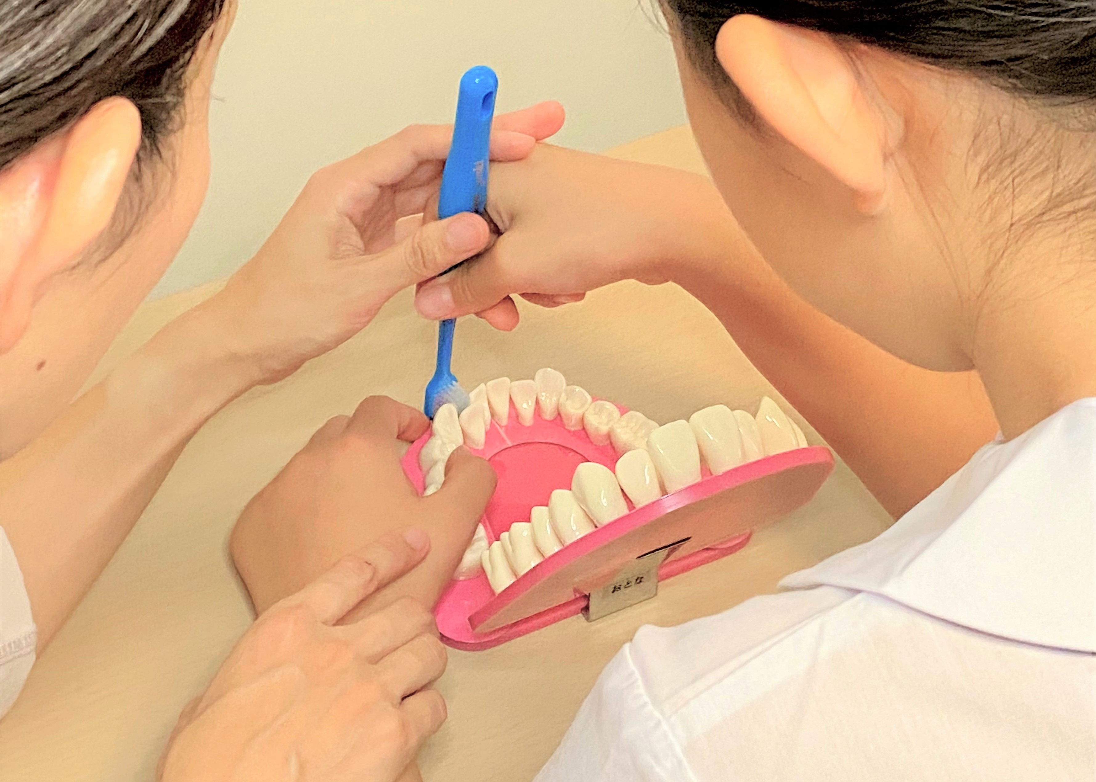
歯ブラシが歯に正しく当たらないと「むし歯」や「歯周病」になります。通常の歯科医院では、患者さんが手鏡を渡され自分の口の中を見ながら「歯磨き指導」が行われます。しかし、視覚障がいがあると見えません。
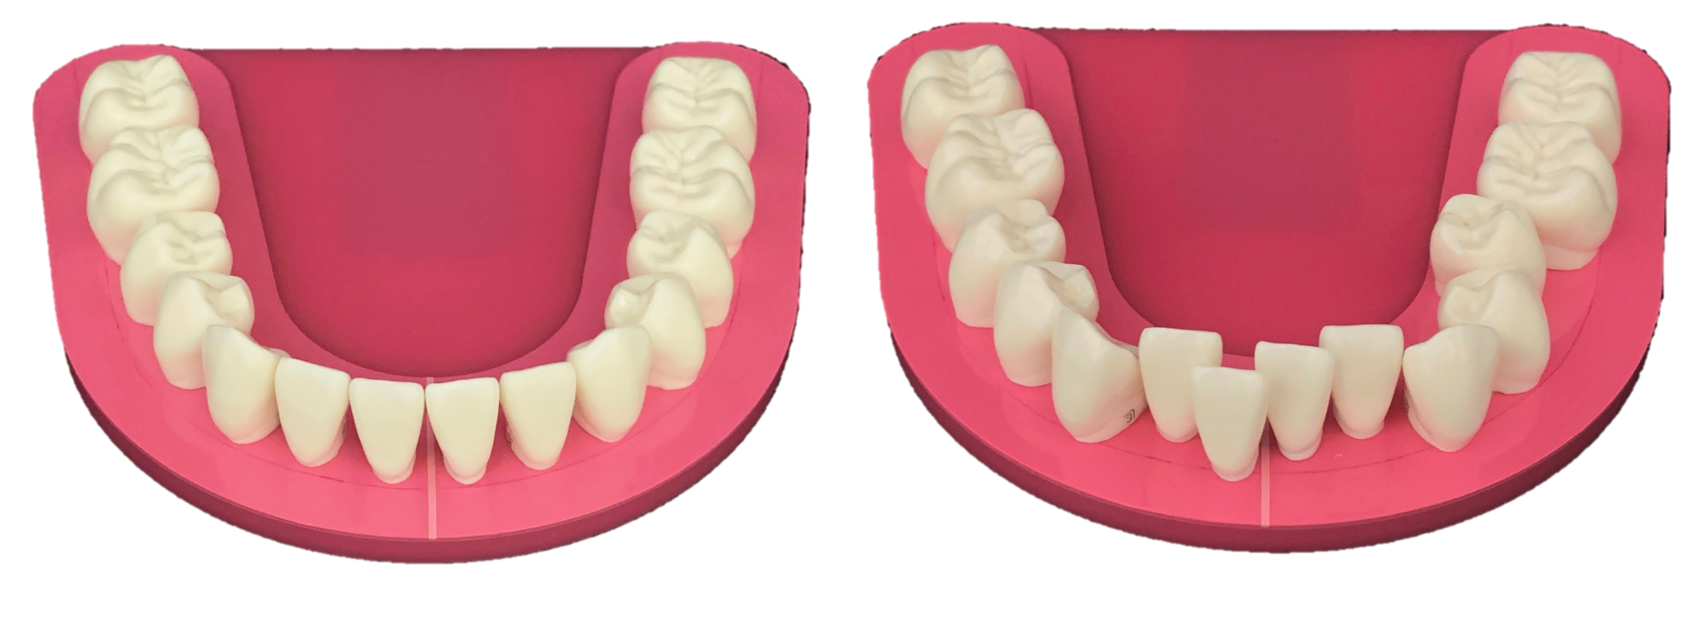
そこで視覚障がいがあっても効果的な「歯ブラシ指導」ができるように、裏面の磁石で歯の位置を自由に動かすことで1人1人異なる歯並びに似せることができ、さらに触ってわかる８倍大サイズの「歯模型」を自作しました。しかし出荷数から考えると企業での事業化は困難。そこでこの度、クラウドファンディングにより資金調達することになったものです。クラウドファンディング開始当日に以下のとおり記者会見を行い、合わせて試作の歯模型を使って実際に視覚障がいがある患者さんに歯ブラシ指導を体感いただきます。
可動式で８倍大の「歯模型」を触りながら歯ブラシ指導
つきましては当日のご取材・出席を何卒宜しくお願い申し上げます。
磁石で患者さんごとに歯並びを変えられる
【日 時】11月8日（月） 10：30 ～ 11:30 (10：00開場)
【場 所】記者会見（10:30～）：大阪大学大学院歯学研究科F棟5階 弓倉記念ホール
患者指導（会見後） ：同大学歯学部附属病院E棟2階 特診室
【会見者】 今里 聡歯学研究科長、野田義和東大阪市長、小八木圭以子講師 、村上旬平講師、十河基文教授
（なお、本プロジェクトは2019年2月大阪大学大学院歯学研究科・歯学部附属病院と東大阪市
が締結した「歯工連携協定」に基づいて行われているものです。）
【クラウドファンディング概要】
・主 催：大阪大学×READYFOR株式会社
URL：https://readyfor.jp/projects/handai-hamokei
・最終目標：1200万円、最終額まで3段階の目標（All or Nothing / 寄付金控除型） 詳細は３枚目
・期 間：2021年11/8（月）～12/24（金）
・無料配布先：
全国歯学部/歯科大学附属病院・障害者歯科：29病院（各1セット）、郵送貸出用10セット
全国盲学校：67校、 視覚障害者支援団体：約20団体

本件に関する問い合わせ先（記者会見など取材の「お申込み」は最後のページを参照）
大阪大学大学院歯学研究科イノベーティブ・デンティストリー推進センター
センター長・教授 十河基文（そごうもとふみ）
TEL：06-6879-2228（FAXなし） E-mail: hamokei_cid@mll.dent.osaka-u.ac.jp
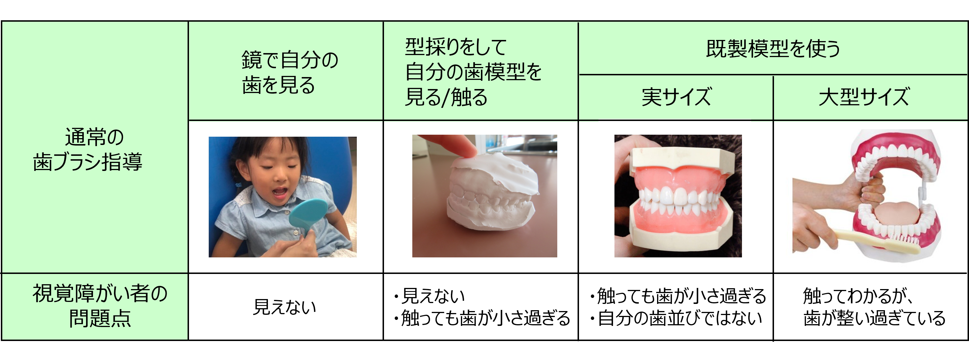
■視覚障がい者の「歯磨き指導」における問題点:
2/4

👉２つの解決策：(1)８倍大の歯模型 (2)裏面の磁石で自由な歯の配置（可動式）

■今回のクラウドファンディングで作るもの：
子ども用歯模型
大人用歯模型
８倍大の歯模型
生えかけの歯（水色）

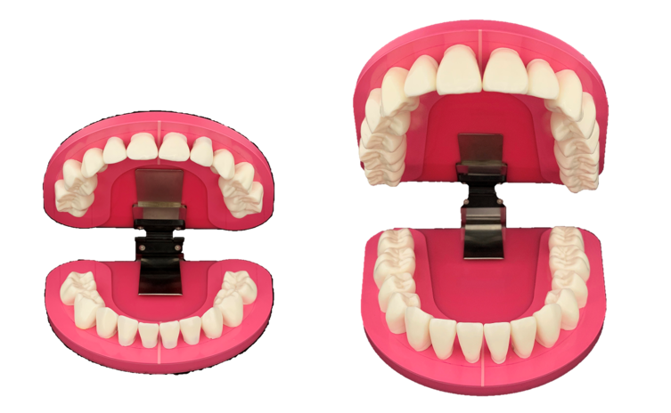
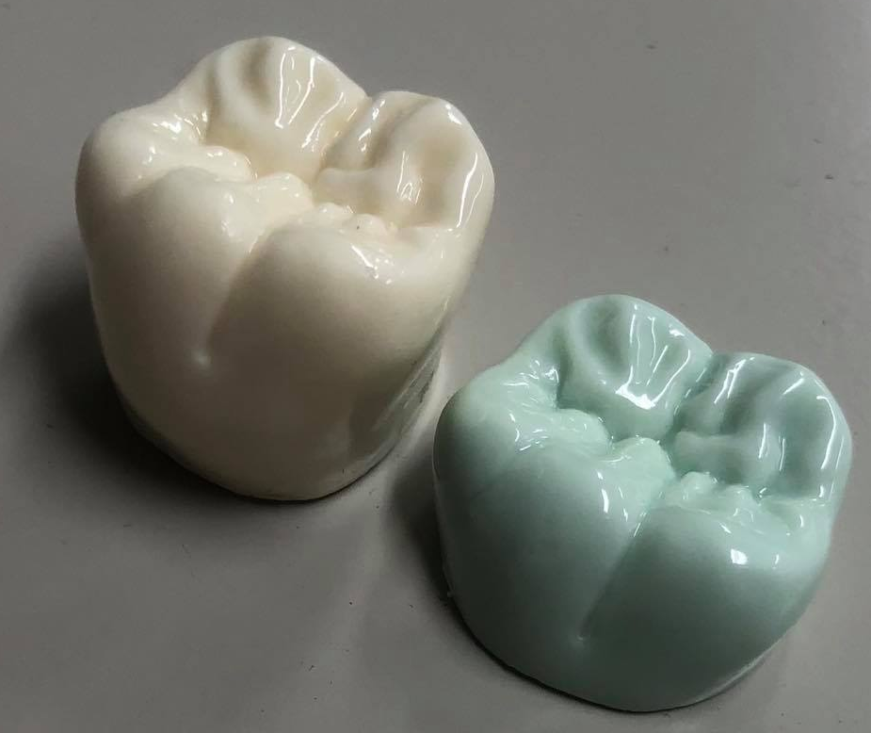

（生えかけの歯は高さが半分）
（子ども用・大人用で1セット）
（歯の裏面に磁石）

■視覚障がい者の方々ならびに盲学校の先生の声：
・独立行政法人 大学入試センター 南谷和範様
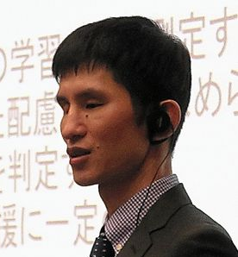
以前にご縁あってお声がけいただき、歯模型作製のディレクションをさせていただき
ました。出来上がった模型を自分や他の人の歯並びにしてもらい触ると、「なるほど、自
分や他の人の歯並びはこうなっているんだ」と初めて詳しくわかり、歯並びや歯ブラシ
のあて方を簡単に理解できました。また同模型は、2017年グッドデザイン賞もいただき
ました。（https://www.g-mark.org/award/describe/44767）
・国立民族学博物館 広瀬浩二郎様
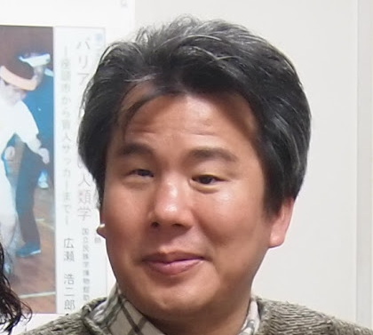
触常者として「さわること」の研究と啓発活動を行う私にとって、この歯模型は非常に興
味深いものです。先日、かかりつけの歯科医院で歯磨き指導をしてもらいましたが、自分
の歯並びのように並べることができるこの模型があれば、もっと磨き方がわかりやすかっ
たと思います。もちろん一度ではなかなか自分の歯磨きの難しい場所は覚えられません。そ
こで歯科大学病院など身近に貸してくれる所があれば歯の磨き方をより効果的に理解できて、いつまでも
自分の歯を守れるのではないかと思いました。
・某盲学校・保健室 養護教諭
私の学校では、むし歯予防デーなどには児童・生徒に歯磨き指導をしています。しかし、学校にあるきれいな歯並びの模型では個人個人にあった適確な歯磨きの方法が今１つ伝わらず、指導の難しさを実感していました。しかしこの歯列可動式８倍大歯模型であれば、歯の裏面の磁石でそれぞれの子どもの歯並びに合わせることができて、また大きなサイズなので触りながら教えられるため、とても分かりやすく歯磨きの個別指導が効果的にできると期待しています。
■臨床現場からの発想：
3/4
・大阪大学歯学部附属病院障害者歯科治療部 講師 村上旬平（歯科医師）
ハンディキャップのある患者さんに全力で寄り添って歯の治療を日々行っています
が、歯を長持ちさせるには、我々の行う歯科治療だけでなく日々自宅での歯ブラシも重要
です。しかし、視覚障がいのある方への適確な歯ブラシ指導を難しく感じてきました。
・大阪大学歯学部附属技工士学校 講師 小八木圭以子（歯科技工士）
村上先生のお話を聴いて、入れ歯や被せモノを作る私の専門の「歯科技工」で視覚障が
いの方でも効果的に歯磨き指導を受けられる方法はないかと考える中、試行錯誤の末、
裏面に磁石を付けることで様々な歯並びを作れ、さらに触ってわかる８倍大「歯模型」
ができました。
・大阪大学大学院歯学研究科イノベーティブ・デンティストリー推進センター 教授 十河基文（歯科医師）
2019年2月、大阪大学大学院歯学研究科・歯学部附属病院が東大阪市など自治体と「歯
工連携協定」を締結した日に行なわれたイベント「臨床ニーズ発表会」で、小八木先生が
本件を発表されました。その後でお聞きすると、「どの企業も話は聞いてもらえるものの
量産はしてもらえない（事業化されない）。」とのこと。「個数の見込みと価格を考えると
ビジネスにならない」こと、また歯科の臨床現場から全ての患者さんに平等な『健口』を目指す「社会貢
献性」を考えると、「クラウドファンディング」が最も適正であると考えて今回の発想に至りました。

■製作の依頼先：
・大阪大学 科学機器リノベーション・工作支援センター
・東大阪市内の製造業３社：株式会社オークマ工塗、株式会社水野製作所など

■クラウドファンディングについて（詳細）：
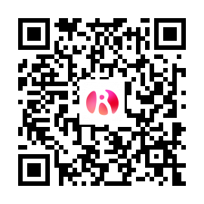
【タイトル】視覚障がいのある方に「触ってわかる」歯の模型で「健口」を！
URL：https://readyfor.jp/projects/handai-hamokei
FB： https://www.facebook.com/hamokei8
【主催】大阪大学×READYFOR株式会社
【主メンバー】
小八木 圭以子：大阪大学歯学部附属歯科技工士学校 講師（歯科技工士）
村 上 旬 平：大阪大学歯学部附属病院障害者歯科治療部 講師（歯科医師）
十 河 基 文：大阪大学大学院歯学研究科イノベーティブ・デンティストリー推進センター
センター長・教授（歯科医師）
【期間】 2021年11/8（月）～12/24（金）
【資金使途】 ・歯の模型（大人用・子ども用）約130セット（生えかけの歯32本を含む）の作製費
・全国120ヶ所への発送費（梱包を含む）
【無料配布先】
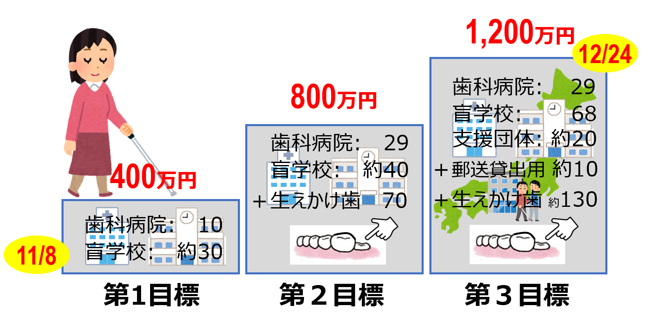
（1）全国歯学部/歯科大学附属病院（以下、歯病と略）全29病院・障害者歯科
（2）盲学校：全国67校中、希望する学校
（3）視覚障害者支援団体：約20団体
【目標】1,200万円までの3つのステップ
・第1目標：希望する歯病10病院・障害者歯科＋希望する盲学校約30校 （配布先：約40ヶ所）
・第2目標：歯病全国29病院＋希望する盲学校約40校 （配布先：累計 約70ヶ所）
・第3目標：歯病全国29病院＋全国盲学校約70校＋支援団体約20団体 （配布先：累計約120ヶ所）
＋「郵送貸出」ができるように大阪大学歯学研究科にて10セット余分にストック
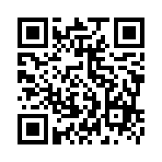
■記者会見など取材のお申込み：
4/4
本記者会見を取材いただける場合は、会場設営の関係上、11月4日（木）17時
までに下ＵＲＬもしくは右ＱＲコードのWeb登録フォームから申請をお願いします。

https://forms.office.com/r/y50gyqYgnk

※「詳細情報」は、お申込み頂いたご連絡先に後日メールなどにてお知らせいたします。
※発熱等体調不良の方は来場をお控えください。
※建物内では必ずマスクを着用のうえ、入室時には手指消毒をお願いします。

